Форма – Регистрация.

1. Кнопка «Вернуться» должна иметь ссылку на предыдущую страницу.
2. Кнопка «Выход» должна закрывать сайт.
3. В текстовом поле «Фамилия» должна содержаться фамилия пользователя.
4. В текстовом поле «Имя» должно содержаться имя пользователя.
5. В текстовом поле «Отчество» должно содержаться отчество пользователя.
6. В текстовом поле «Email» должна содержаться электронная почта пользователя.
7. В текстовом поле «Телефон» должен содержаться телефон пользователя.
8. Кнопка «Регистрация» должна сохранить данные, введённые пользователем, содержать ссылку на следующую страницу.
9. Кнопка «Вход» должна обработать данные, введённые пользователем, найти пользователя в базе данных, содержать ссылку на следующую страницу.

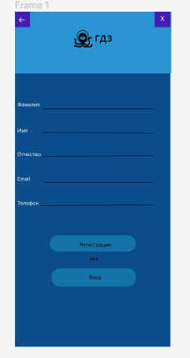

|  |  |  |
| --- | --- | --- |
| Элемент | Тип элемента | Требования |
| 1. Фамилия | editbox | * 1. Начинается с заглавной буквы.   2. Количество символов - не более 20 и не менее 2   3. Использование цифр и спец символов не допускается   4. Обязательно для заполнения. |
| 1. Имя | editbox | * 1. Начинается с заглавной буквы.   2. Количество символов - не более 15 и не менее 1.   3. Использование цифр и спец символов не допускается   4. Обязательно для заполнения. |
| 1. Отчество | editbox | * 1. Начинается с заглавной буквы.   2. Количество символов -не более 15 и не менее 4   3. Использование цифр и спец символов не допускается.   4. Не обязательно для заполнения. |
| 1. Домен | editbox | * 1. Использование только латиницы.   2. Количество символов-не более 18 и не менее 6.   3. Обязательно для заполнения.   4. Начинается с символа «@».   5. Не должно быть символов кроме «.» и «@». |
| 1. Телефон | editbox | * 1. Количество символов - не более 16 и не менее 12.   2. Обязательное для заполнения.   3. Допустимые символы «+» и цифры.   4. «+» можно использовать только в начале номера   5. Допустимые форматы:  1. начинается с плюса - 11-15 цифр 2. +31612361264 3. +375291438884 4. без плюса - 5-10 цифр, например:   0613261264  2925167 |
| 1. Вернуться | button | 6.1. По умолчанию – голубого цвета.   * 1. После заполнения обязательных полей становится синего цвета.   2. Действия после нажатия:      1. Проверка, что пользователь находится в базе данных.      2. Если введенные данные НЕ корректны – валидационное сообщение. |
| 1. Выход | button | * 1. По умолчанию – голубого цвета.   2. После заполнения обязательных полей становится синего цвета.   3. Действия после нажатия:      1. Проверка, что пользователь находится в базе данных.      2. Если введенные данные НЕ корректны – валидационное сообщение. |
| 1. Регистрация | button | * 1. По умолчанию – голубого цвета.   2. После заполнения обязательных полей становится активна – синего цвета.   3. Действия после нажатия   8.3.1. Если введенные данные корректны - сохранение введённой информации.  8.3.2. Если введенные данные НЕ корректны - валидационное  сообщение. |
| 9. Вход | button | * 1. По умолчанию – голубого цвета.   2. После заполнения обязательных полей становится синего цвета.   3. Действия после нажатия:      1. Если введенные данные корректны - проверка, что пользователь находится в базе данных.      2. Если введенные данные НЕ корректны – валидационное сообщение. |

|  |  |  |  |
| --- | --- | --- | --- |
| Поле | OK/NOK | Значение | Комментарий |
| Фамилия | OK  NOK | Зю  Рооаргоренимблроплдж  Пролп  (пустое)  В1акпукпуукпукпуцуц  Р«авапраыаып  ваперкннун  Ю  Юлорпджгнрплдащовтаош  Нролпджшгщшнлогршлорлдпь | * Начинается с заглавной буквы. * 2 -Минимальное количество символов. * Не используются цифры и спец символы. * Начинается с заглавной буквы. * 20 Максимальное количество символов. * Не используются цифры и спец символы. * 5 символов * Не заполнено. * Использование цифры. * Использование спец символа * Начинается не с заглавной буквы. * 1 Менее 2 символов. * 21 символ. * 24 символа. |
| Имя | OK  NOK | Ё  Гор  Робертолдшгнщда  (пустое)  В1вакпукпуукпукпуцуц  Р«авапраыаып  ваперкннун  Порлдполрджаолрд  Лдашклщдыщдолакнапа | * Начинается с заглавной буквы. * 1 -Минимальное количество символов. * Не используются цифры и спец символы. * Начинается с заглавной буквы. * 3 символа. * Не используются цифры и спец символы. * Начинается с заглавной буквы. * 15 - Максимальное количество символов. * Не используются цифры и спец символы. * Не заполнено. * Использование цифры. * Использование спец символа * Начинается не с заглавной буквы. * 16 символов. * 19 символов. |
| Отчество | OK  NOK | Ёлка  Робертолдшгнщда  Рддвраолд  В1вакпукпуукпукпуцуц  П«авапраыаып  ваперкннун  Лдашклщдыщдолак  Лор  Плпдощазоелндзплоащзлогролщщщв | * Начинается с заглавной буквы. * 4 -Минимальное количество символов. * Не используются цифры и спец символы. * Начинается с заглавной буквы. * 15 - Максимальное количество символов. * Не используются цифры и спец символы. * Начинается с заглавной буквы. * 9 символов. * Не используются цифры и спец символы. * Пустое значение * Использование цифры. * Использование спец символа * Начинается не с заглавной буквы. * 16 символов. * 3 символа * 30 символов. |
| Телефон | OK  NOK | +12345678901  +123456789012345  123456789123  1234567890123456  +7908654789065  (пустое)  +1234567890  +1234567890123456  1234  12345678901  +YYYXXXyyyxxzz  Yyyxxxxzz  89038302+893087  +9218960489605984  +7890765478906543278  +7921789456 | * С плюсом -минимальная * Длина - 12. * С плюсом - * максимальная * длина - 16. * Без плюса - * минимальная * длина - 12. * Без плюса - * максимальная * длина - 16. * 14 символов. * Пустое значение. * С плюсом - < * минимальной * длины. * С плюсом - > * максимальной * длины. * Без плюса - < * минимальной * длины. * Без плюса - > * максимальной * длины. * С плюсом - буквы * вместо цифр. * Без плюса – буквы. * «+» не в начале. * 17 символов. * 20 символов. * 11 симолов -> минимальной длины |
| Домен | OK  NOK | @pk.ru  @gkjhlklkjgfhjdkl  @pjkloiuytresd.com  а  fgghfj  @p.ru  @fjgkldjksljdkls.ru  @hjkoiuytrfghjklgjlj.ru  (пустое)  @*hdhkk.ru | * Использование латиницы. * Минимальное количество символов - 6. * Начинается с «@». * Не используются символы кроме «@» и «.». * 17 символов. * Использование латиницы. * 16 символов. * Начинается с «@». * Не используются символы кроме «@» и «.». * Используется не латиница. * Начинается не с «@». * Менее 5 символов. * 19 символов. * 23 символа. * Не заполнено. * Использование спец символа. |

Позитивные тест-кейсы:

TC_01.

START@.

|  |  |
| --- | --- |
| Действие | Ожидаемый результат |
| 1. Открыть форму регистрации. | * Форма открыта * Все поля по умолчанию пусты * Кнопки «Регистрация» и «Вход» - голубого цвета. |
| 1. Заполнить поля формы:    1. Фамилия = Зю    2. Имя = Ё    3. Отчество = Ёлка    4. Email = @pk.ru    5. Телефон = +12345678901 | * Поля заполнены   Кнопки «Регистрация» и «Вход»– синего цвета. |
| 1. Нажать кнопку «Регистрация» | * Сообщение «Вы успешно зарегистрированы» и переход на следующую страницу. |
| 1. Нажать кнопку «Вход» | * Переход на следующую страницу. |

TC_02.

НЕТСПЕЦСИМИМ.

|  |  |
| --- | --- |
| Действие | Ожидаемый результат |
| 1. Открыть форму регистрации. | * Форма открыта * Все поля по умолчанию пусты * Кнопки «Регистрация» и «Вход» - голубого цвета. |
| 1. Заполнить поля формы:    1. Фамилия = Рооаргоренимблроплдж    2. Имя = Гор    3. Отчество = Робертолдшгнщда    4. Email = @pjkloiuytresd.com    5. Телефон = +123456789012345 | * Поля заполнены * Кнопки «Регистрация» и «Вход» – синего цвета. |
| 1. Нажать кнопку «Регистрация» | * Сообщение «Вы успешно зарегистрированы» и переход на следующую страницу. |
| 1. Нажать кнопку «Вход» | * Переход на следующую страницу. |

TC_03.

STARTСЗАГЛБИМ.

|  |  |
| --- | --- |
| Действие | Ожидаемый результат |
| 1. Открыть форму регистрации. | * Форма открыта * Все поля по умолчанию пусты * Кнопки «Регистрация» и «Вход» не активны - голубого цвета. |
| 1. Заполнить поля формы:    1. Фамилия = Пролп    2. Имя = Робертолдшгнщда    3. Отчество = Рддвраолд    4. Email = @gkjhlklkjgfhjdkl    5. Телефон = 123456789123 | * Поля заполнены * Кнопки «Регистрация» и «Вход» – синего цвета. |
| 1. Нажать кнопку «Регистрация» | * Сообщение «Вы успешно зарегистрированы» и переход на следующую страницу. |
| 1. Нажать кнопку «Вход» | * Переход на следующую страницу. |

Негативные тест-кейсы:

TC_04.

NOФ

|  |  |
| --- | --- |
| Действие | Ожидаемый результат |
| 1. Открыть форму регистрации. | * Форма открыта * Все поля по умолчанию пусты   Кнопки «Регистрация» и «Вход» не активны - голубого цвета. |
| 1. Заполнить поля формы:    1. Фамилия =    2. Имя = Гор    3. Отчество = Ёлка    4. Email = @pk.ru    5. Телефон = +12345678901 | * Кнопки «Регистрация» и «Вход» – голубого цвета. |
| 1. Нажать кнопку «Регистрация» | * Валидационное сообщение: «Поле «Фамилия» должно быть заполнено», остановка работы сайта, очищение всех полей. |
| 1. Нажать кнопку «Вход» | Валидационное сообщение: «Поле «Фамилия» должно быть заполнено», остановка работы сайта, очищение всех полей. |

TC_05.

SMALLБ

|  |  |
| --- | --- |
| Действие | Ожидаемый результат |
| 1. Открыть форму регистрации. | * Форма открыта * Все поля по умолчанию пусты   Кнопки «Регистрация» и «Вход» не активны - голубого цвета. |
| 1. Заполнить поля формы:    1. Фамилия = Зю    2. Имя = Гор    3. Отчество = ваперкннун    4. Email = @pk.ru    5. Телефон = +12345678901 | * Поля заполнены   Кнопки «Регистрация» и «Вход» активны – голубого цвета. |
| 1. Нажать кнопку «Регистрация» | * Валидационное сообщение: «Поле «Отчество» должно начинаться с заглавной буквы» и остановка работы сайта, очищение всех полей. |
| 1. Нажать кнопку «Вход» | * Валидационное сообщение: «Поле «Отчество» должно начинаться с заглавной буквы», остановка работы сайта, очищение всех полей. |

TC_06.

CENTER+

|  |  |
| --- | --- |
| Действие | Ожидаемый результат |
| 1. Открыть форму регистрации. | * Форма открыта * Все поля по умолчанию пусты   Кнопки «Регистрация» и «Вход» не активны - голубого цвета. |
| 1. Заполнить поля формы:    1. Фамилия = Зю    2. Имя = Гор    3. Отчество = Ёлка    4. Email = @pk.ru    5. Телефон = 89038302+893087 | * Поля заполнены   Кнопки «Регистрация» и «Вход»– голубого цвета. |
| 1. Нажать кнопку «Регистрация» | * Валидационное сообщение: «В поле «Телефон» «+» должен находиться в начале» и остановка работы сайта, очищение всех полей. |
| 1. Нажать кнопку «Вход» | * Валидационное сообщение: «В поле «Телефон» «+» должен находиться в начале» и остановка работы сайта, очищение всех полей. |

Матрица соответствия требований – рисунок 1.

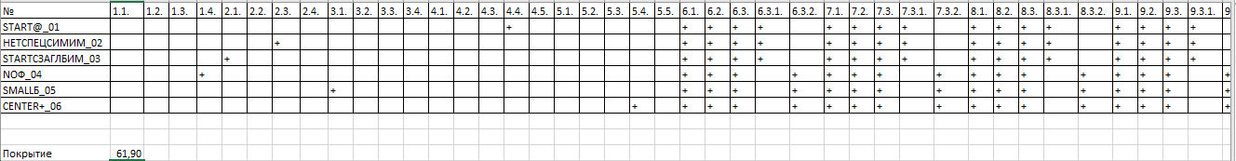

Рисунок 1 - матрица соответствия требований.

Тестовое покрытие составляет – 61,9 %.

Список тест-кейсов – рисунок 2.

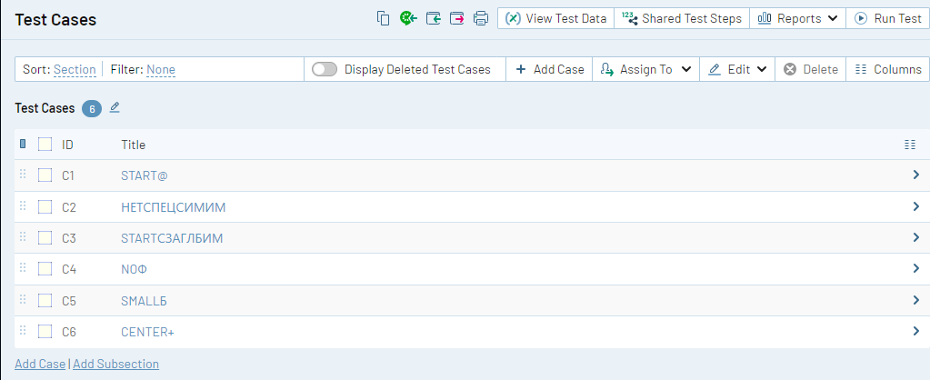

Рисунок 2 - Список тест-кейсов.

Результат выполнения – рисунок 3.

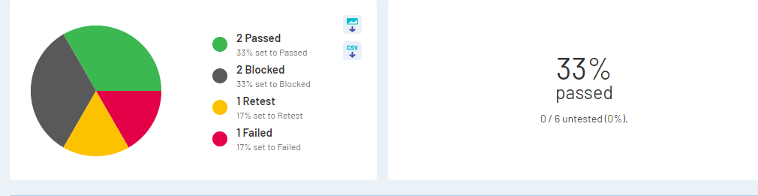

Рисунок 3 – Результат выполнения.

График – рисунок 4.

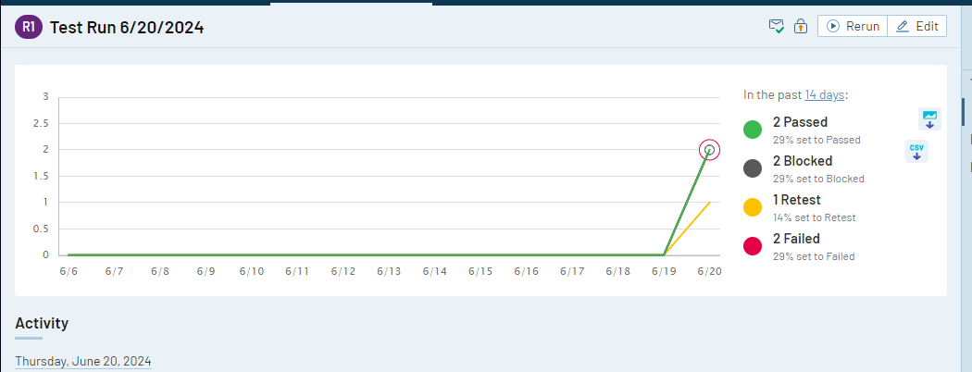

Рисунок 4 – График.

Вывод: сформулировал требования к качеству проекта, требования к функционалу одной заполняемой форме, разработал и заполнил матрицу соответствия требований, рассчитал покрытие тест-кейсов - 61,9 %, работал с TestRail.